Федеральное государственное образовательное бюджетное учреждение высшего образования “Финансовый университет при Правительстве Российской Федерации”

КОНТРОЛЬНАЯ РАБОТА

По дисциплине: Бухгалтерские информационные системы

Выполнили студенты группы ПИ18-2

Никитин Роман Андреевич

Уральсков Евгений Александрович

Преподаватель: Городецкая Ольга Юрьевна

Москва, 2020

Вариант 1

**Введение**

Организация ООО "Салют" приобретает у ООО "ЦентрМаш" вышивальную машину Janome Memory Craft 12 000 (1 шт.) по цене 240 000,00 руб. (в т.ч. НДС 20% - 40 000 руб.). Доставка швейной машины осуществляется поставщиком за счет покупателя, стоимость доставки 6000 руб. (в т.ч. НДС 1000 руб.). Необходимо принять вышивальную машину к учету, а также рассчитать амортизацию за месяц.

**Теоретическая часть**

Основные средства — это средства труда, имеющие материально-вещественную форму и сохраняющие ее в процессе использования.

Чтобы принять на бухгалтерский учет основное средство, нужно выполнить одновременно несколько условий:

* Объект должен быть предназначен для использования в производстве продукции, для выполнения работ или оказания услуг, для управленческих нужд организации либо для предоставления организацией за плату во временное владение и пользование или во временное пользование.
* Объект должен быть предназначен для использования в течение длительного времени, т.е. срока продолжительностью свыше 12 месяцев или обычного операционного цикла, если он превышает 12 месяцев.
* Организация не предполагает последующую перепродажу данного объекта.
* Объект способен приносить организации экономические выгоды (доход) в будущем.

Амортизация в бухгалтерском учёте — процесс переноса по частям стоимости основных средств и нематериальных активов по мере их физического или морального износа на себестоимость производимой продукции (работ, услуг).

Возможные методы начисления амортизации основных средств в бухучете

* линейный способ;
* способ уменьшаемого остатка;
* способ списания стоимости по сумме чисел лет срока полезного использования;
* способ списания стоимости пропорционально объему продукции (работ)

В нашей работе мы будем использовать линейный способ начисления амортизации – равномерное начисление амортизации в течение всего срока использования.

**Практическая часть**

На 31.12.2019 остатки на счетах: 51 – 2000000 руб.

|  |  |  |  |  |  |
| --- | --- | --- | --- | --- | --- |
| **№** | **Дата** | **Операция** | **Дт** | **Кт** | **Сумма** |
| **1** |
| **Приобретение и принятие к учету вышивальной машины** | | | | | |
| 1.1 | 01.01.20 | Поступление вышивальной машины | 08.04 | 60.01 | 200 000,00 |
| 1.2 | 01.01.20 | Учтен входной НДС | 19.01 | 60.01 | 40 000,00 |
| 1.3 | 01.01.20 | НДС принят к вычету | 68.02 | 19.01 | 40 000,00 |
| 1.4 | 01.01.20 | Поступление доп. расходов на доставку | 08.04 | 60.01 | 5 000,00 |
| 1.5 | 01.01.20 | Учтен входной НДС | 19.04 | 60.01 | 1 000,00 |
| 1.6 | 01.01.20 | НДС принят к вычету | 68.02 | 19.04 | 1 000,00 |
| 1.7 | 01.01.20 | Принятие к учету ОС | 01.01 | 08.04 | 205 000,00 |
| **2** |
| **Оплата поставщику** | | | | | |
| 2.1 | 02.01.20 | Составление платежного поручения на оплату поставщику | --- | --- | 240 000,00 |
| 2.2 | 02.01.20 | Списание со счета | 60.01 | 51 | 240 000,00 |
| 2.3 | 02.01.20 | Составление платежного поручения на доставку | --- | --- | 6 000,00 |
| 2.4 | 02.01.20 | Списание со счета | 60.01 | 51 | 6 000,00 |
| **3** |
| **Амортизация за месяц** | | | | | |
| 3.1 | 29.02.20 | Амортизация ОС | 26 | 02.01 | 3 416,67 |

**Использование документов программы 1С: Бухгалтерия**

**1.1,1.2**

Поступление (акт, накладная), Счет-фактура полученный

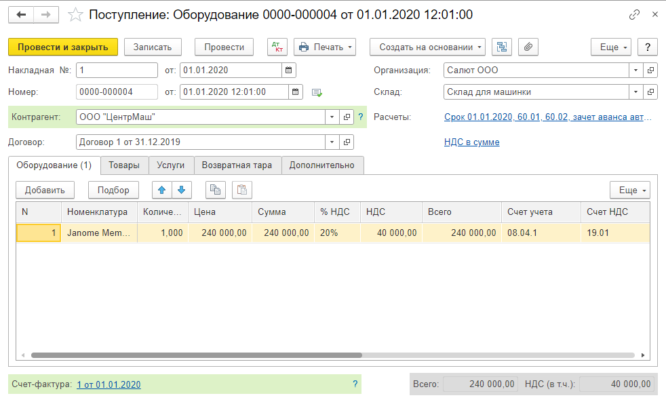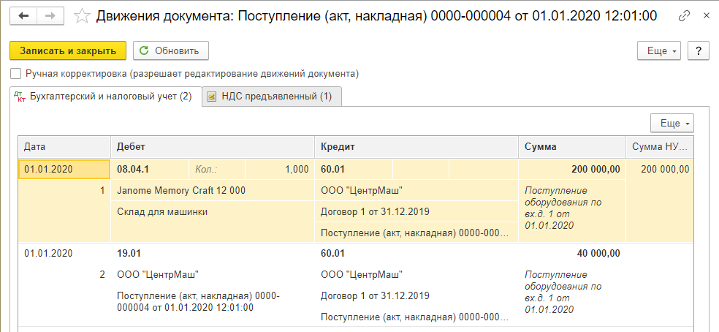

**1.3**

Формирование записей книги покупок.

Данная проводка не добавляется автоматически при создании счета-фактуры, поэтому необходимо сделать формирование записей книги покупок.

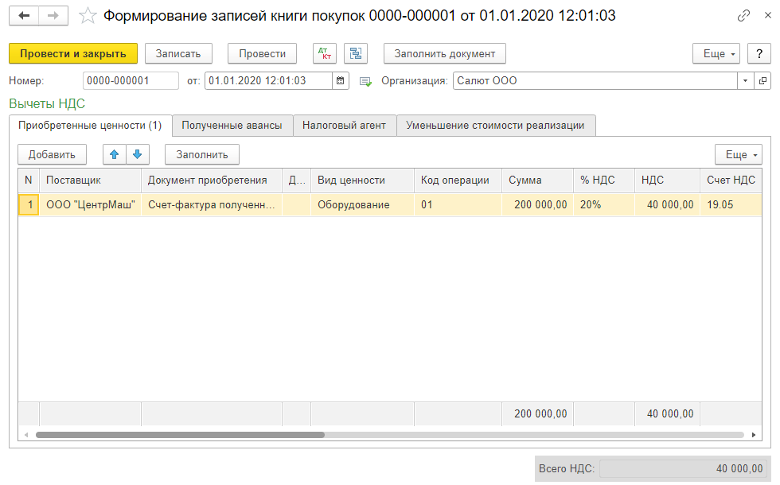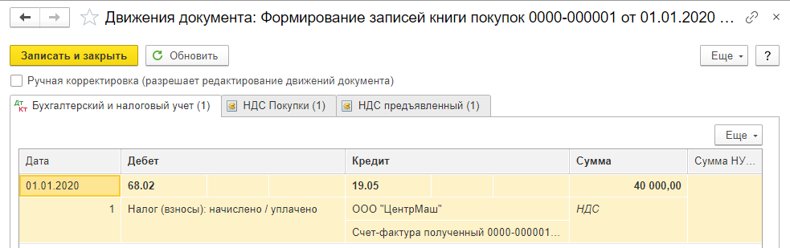

**1.4,1.5,1.6**

Мы приняли решение организовать доставку силами поставщика, поэтому в контрагенте опять числится он. Однако, это не обязательное условие, доставку может осуществлять и другая организация.

Поступление доп. расходов

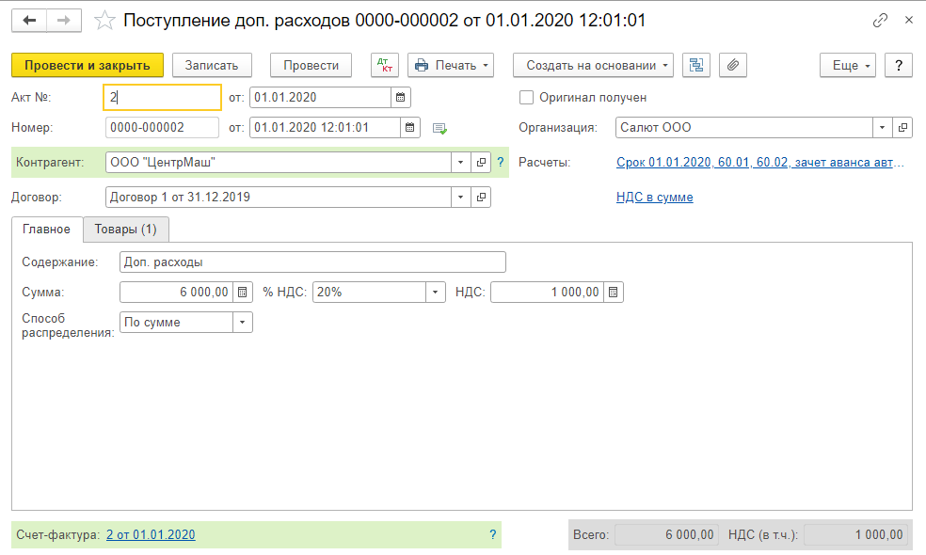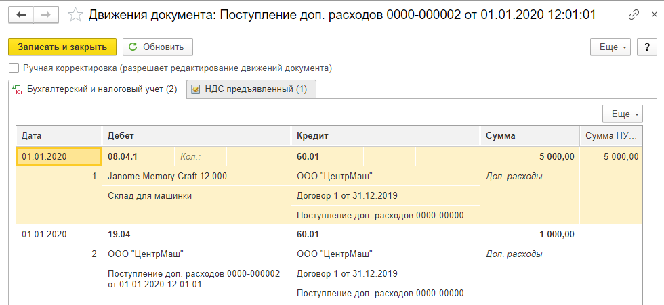

Счет-фактура полученный

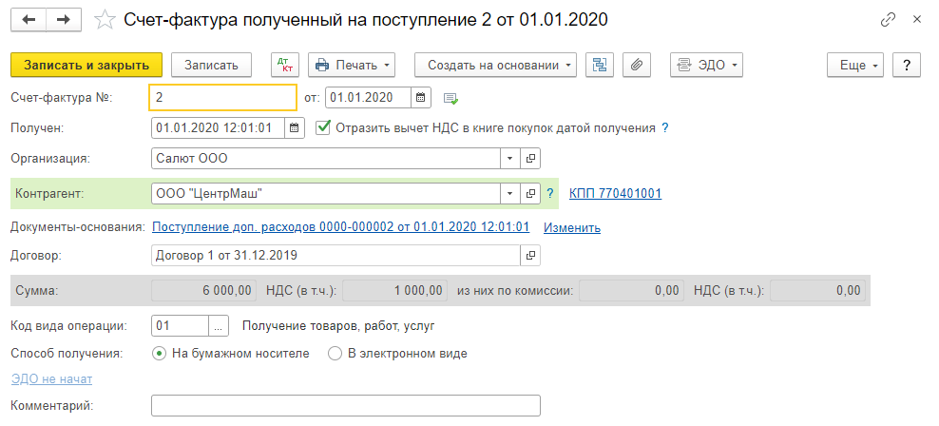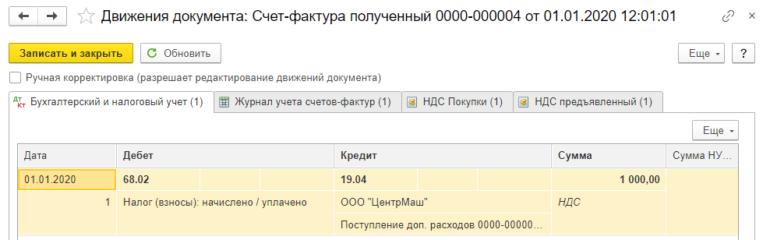

**1.7**

Принятие к учету ОС

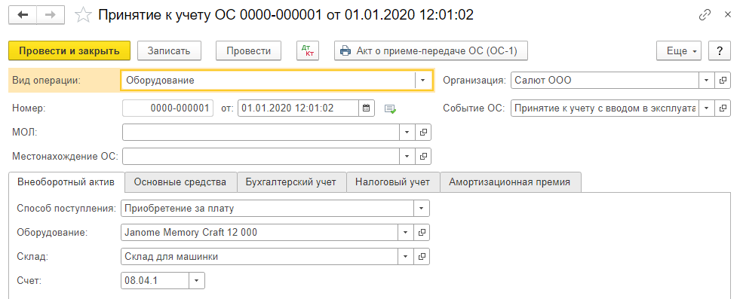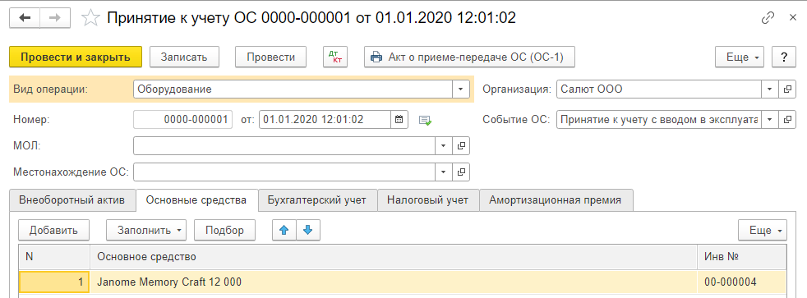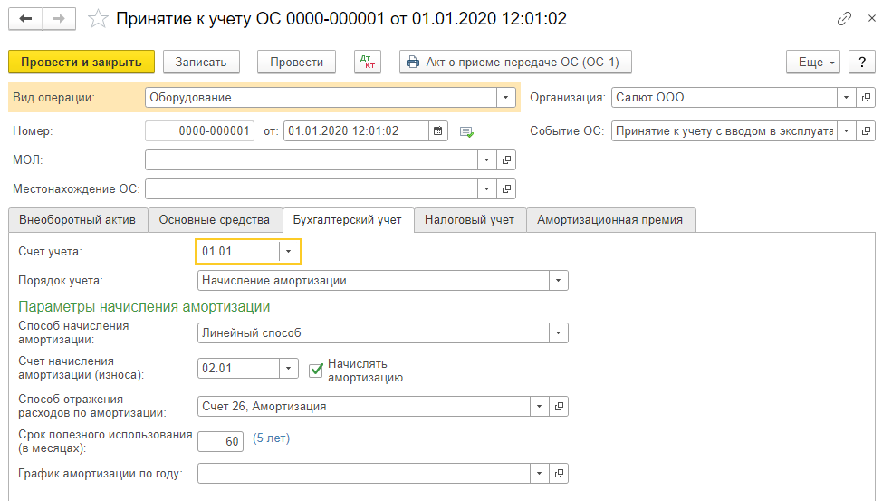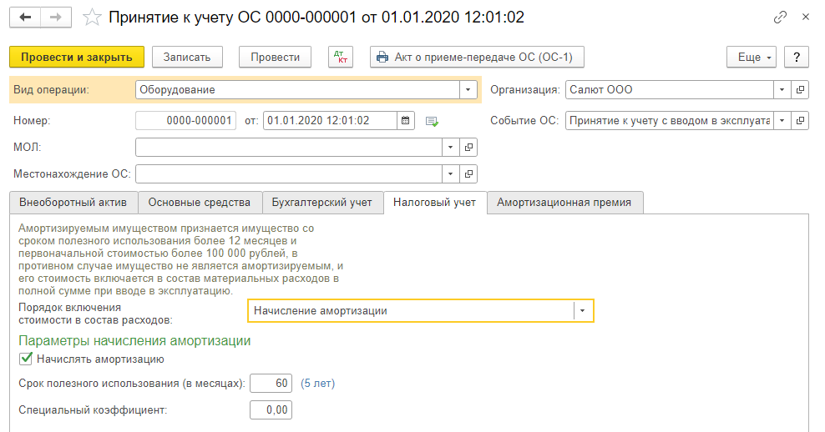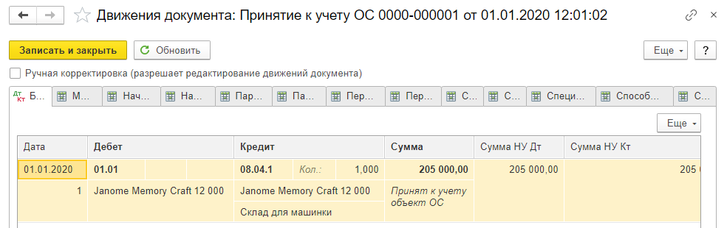

**2.1,2.2**

Платежное поручение

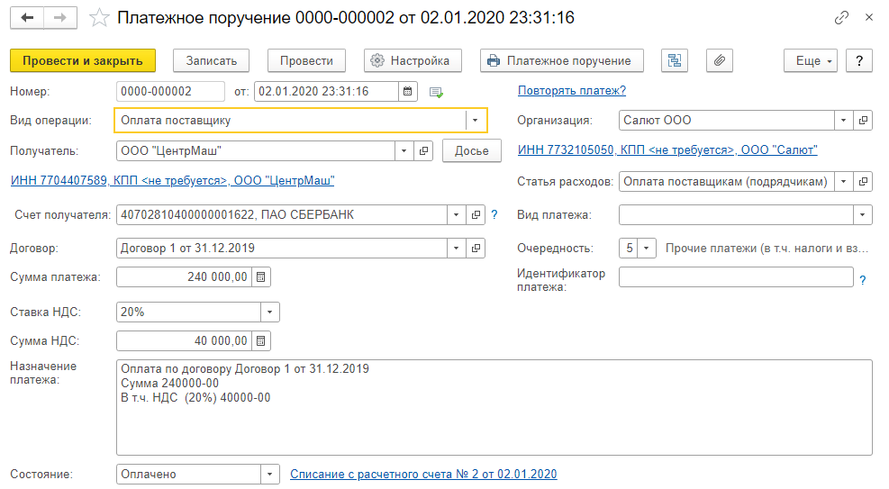

на его основании документ Списание с расчетного счета (заполняется автоматически)

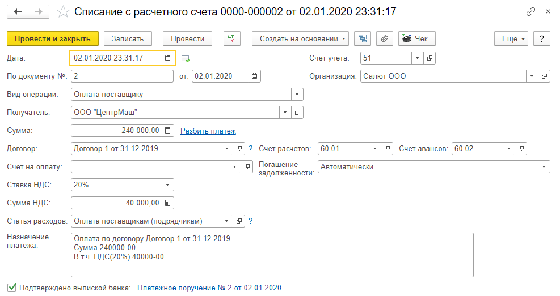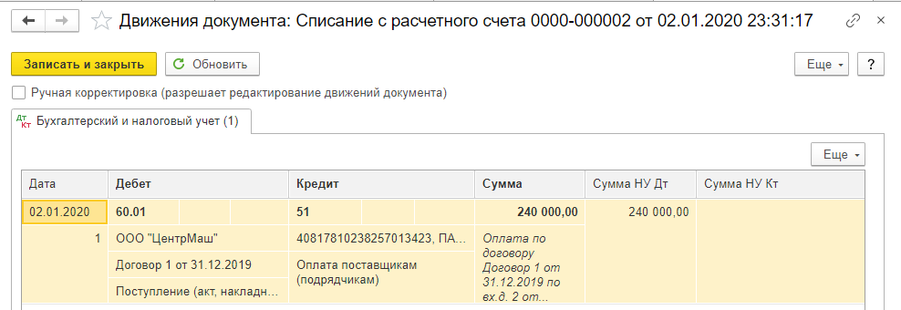

**2.3,2.4**

Платежное поручение

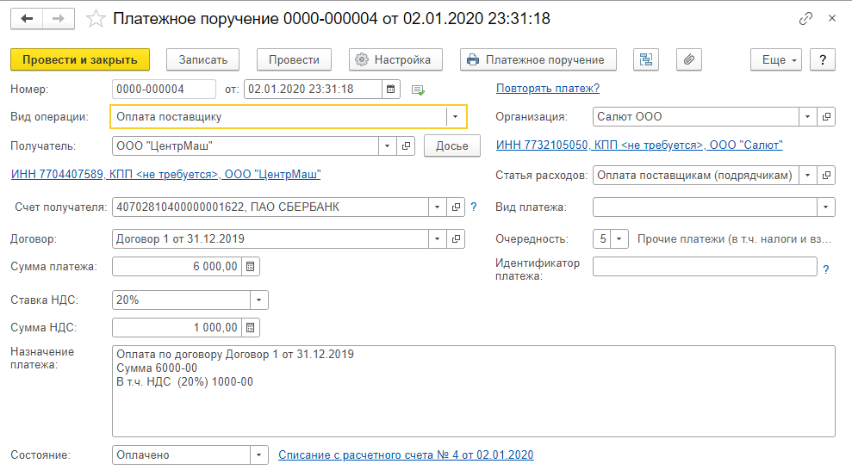

на его основании документ Списание с расчетного счета (заполняется автоматически)

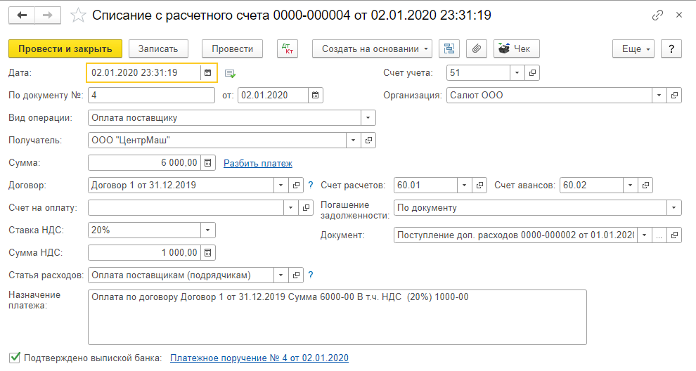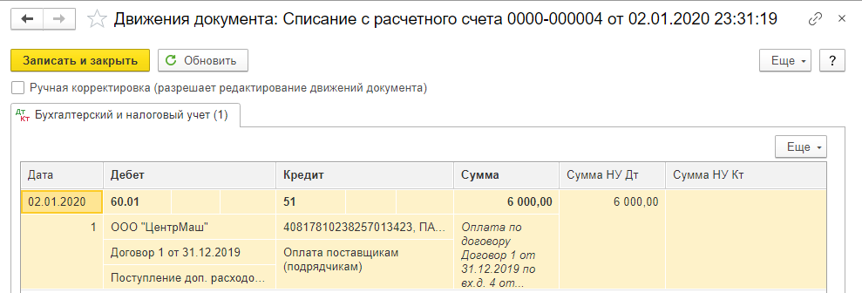

**3.1**

регламентная операция Амортизация и износ основных средств

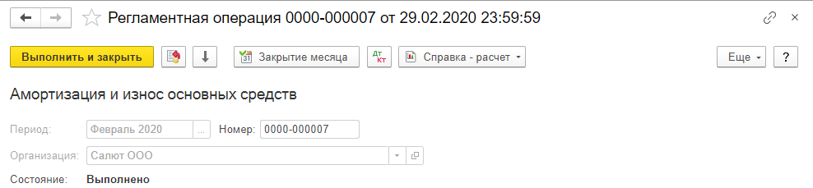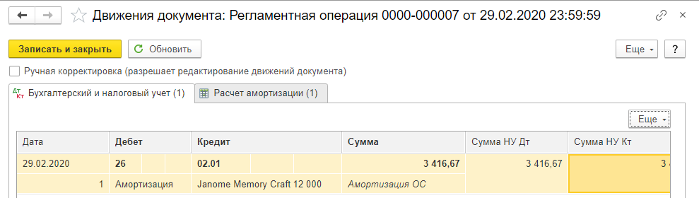

**Отчеты**

**Оборотно-сальдовая ведомость**

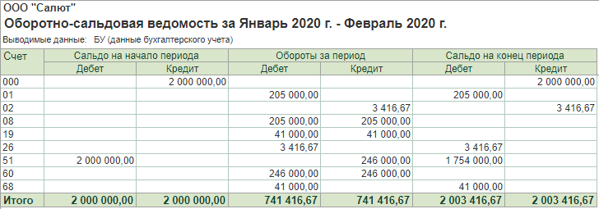

**Оборотно-сальдовая ведомость по счету 01**

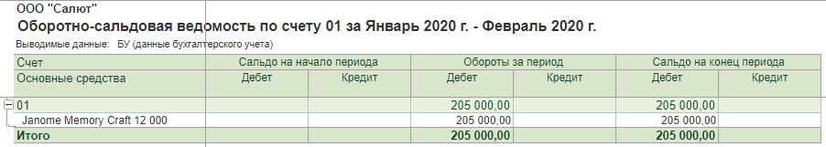

На счету 01 «Основные средства» числится наша вышивальная машинка.

**Оборотно-сальдовая ведомость по счету 02**

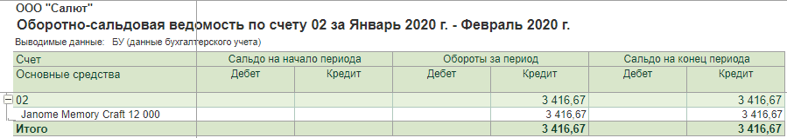

Здесь видно начисленную амортизацию.

**Анализ субконто по договорам**

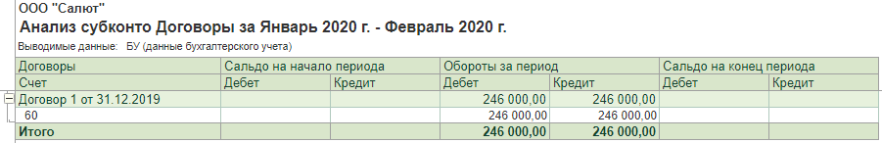

Как видно, мы полностью рассчитались с нашим поставщиком за машинку и доставку.

**Книга покупок**

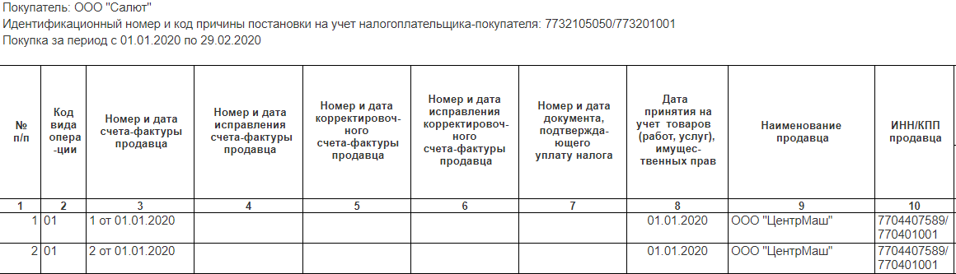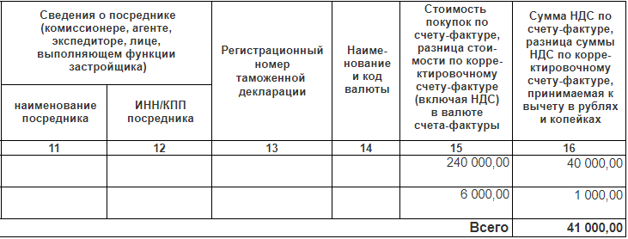

В книге покупок мы можем видеть 2 покупки на 240000 руб. и на 6000 руб., что соответствует покупке вышивальной машинки и оплате её доставки.